关于变更吴灿添、郑燕环证号中府国用（2010）第易113948号宗地规划条件公示的公告
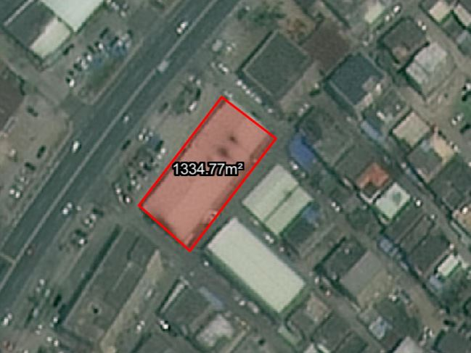
证号中府国用（2010）第易113948号宗地位于中山市港口镇石特社区居民委员会，用地面积1334.80平方米，土地使用权人为吴灿添、郑燕环，土地用途为工业。现建设方申请变更该宗地规划条件。
我局已受理其申请，依据城乡规划法律法规的有关要求，现对该宗地规划条件变更进行公示，公示如下：
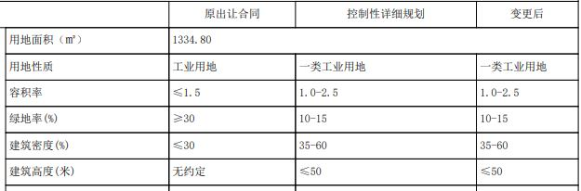 根据《中华人民共和国城乡规划法》相关规定，现就该事项予以公示，公示时间为自发布之日起十天。在公示期内如对上述事项有意见或建议，请使用真实姓名及联系方式，以书面形式反馈到以下地址：中山市兴中道2号投资大厦二楼208室，逾期视为无异议。
联系人：戴小姐 联系电话：89817017

